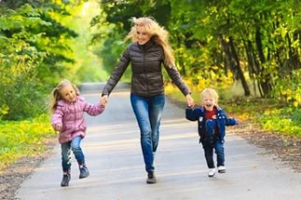

Если вы хотите вырастить успешного ребенка

Можно, конечно, считать, что всем правит судьба — одному она дает все, другому чуть-чуть, а третьего и вовсе обходит. Но попробуйте присмотреться к тем людям, которых считаете успешными. Вполне возможно вы увидите, что они обладают такими качествами личности, которые им помогают достичь успеха. Чаще всего это — целеустремленность и инициативность, высокий уровень самоконтроля и умение не пасовать перед трудностями, умение общаться с другими людьми и убеждать их. Вы думаете, это врожденные черты? Скорее, они результат воспитания, то есть плоды того, как с этими людьми обращались в детстве.

Что обязательно нужно делать

Везде и всегда, где и когда это возможно, предоставляйте ребенку право самостоятельно выбирать: с чего начинать есть и какую рубашку (из двух предложенных вами) надеть, чем и в какой последовательности заниматься («Ты можешь поиграть один, или мы вместе посмотрим книжку») и т. п.
Чем больше у ребенка практика принятия самостоятельных решений, тем больше уверенность в своих возможностях.
Обязательно внушайте ребенку оптимизм: «У тебя обязательно получится», «Ты сможешь это сделать», «Я верю в твои способности».
В случае, если малыш принял решение, но переоценил спои возможности, не меняйте своих установок: «Ну все, больше я тебе этого не позволю», — просто помогите ему получить положительный результат: «Давай вместе. Если бы сделал вот так, у тебя бы все получилось. Я верю, что в следующий раз нее получится».
Поговорите с воспитателями или другими людьми, с которыми находится ребенок, пока вы на работе, о том, что вы доверяете своему малышу делать самому, и договоритесь с ними о взаимной поддержке.

Чего делать нельзя

Не говорите ребенку: «Не сейчас», «В следующий раз обязательно, а сейчас я спешу», «Нет. Ты все испортишь. Я знаю, какой ты неумеха» и прочих грустных слов.
Не ставьте ему условий и не создавайте барьеров: «Если не сделаешь, не получишь, не пойдешь». Дело из- под палки, за подарок - уже не дело, а повинность. Не сравнивайте его решения и его результаты с другими детьми.

